MEDIENINFORMATION
ASMPT präsentiert zukunftsweisende Die-Bonding-Systeme für Co-Packaged Optics (CPO) auf der ECOC
Next Generation Konnektivität mit hochpräziser CPO-Technologie
München, 12. September, 2024 – ASMPT wird vom 23. bis 25. September an der European Conference on Optical Communication (ECOC) 2024 in Frankfurt teilnehmen. Am Stand B126 präsentiert der weltweit führende Anbieter von Hard- und Softwarelösungen für die Halbleiter- und Elektronikfertigung seine neuesten Technologien im Bereich der Silizium-Photonik und der modernen Co-Packaged Optics (CPO). Diese innovativen Systeme wurden entwickelt, um die Bandbreitendichte zu maximieren, die Energieeffizienz zu verbessern und die Konnektivität in modernen Rechenzentren zu optimieren.
Co-Packaged Optics (CPO) ist ein zukunftsweisendes Verfahren, das optische und elektronische Komponenten in einem einzigen Gehäuse vereint. Mit dem Einsatz modernster Advanced-Packaging-Technologien werden elektrische Verbindungswege verkürzt und die Leistung erheblich gesteigert. Damit wird CPO zur idealen Lösung für Hochgeschwindigkeits-Datenübertragungen in Anwendungen wie KI, IoT und 5G und etabliert sich als Schlüsseltechnologie in der Optoelektronik. Dr. Johann Weinhändler, General Manager bei ASMPT AMICRA, erklärt: „Viele Elektronikhersteller modernisieren ihre Produktionslinien, um der steigenden Nachfrage in Bereichen wie Optoelektronik und Advanced Packaging, insbesondere im Bereich der Silizium-Photonik, gerecht zu werden.“
Die Fertigung von Co-Packaged Optics bringt jedoch auch zahlreiche Herausforderungen mit sich, wie z. B. die präzise Ausrichtung der optischen und elektronischen Komponenten sowie die Aufrechterhaltung der Zuverlässigkeit unter variablen Bedingungen. Die innovativen Fertigungstechnologien von ASMPT gewährleisten durch hochpräzise Verbindungslösungen eine effektive Integration der Komponenten sowie eine verbesserte Stabilität und Leistung in CPO-Anwendungen. Mit den Systemen AMICRA NANO und AMICRA NOVA Pro, die auf der ECOC 2024 vorgestellt werden, setzt ASMPT neue Maßstäbe in der Branche und unterstreicht sein Engagement, der Optoelektronikbranche Lösungen auf dem neuesten Stand der Technik anzubieten.
AMICRA NANO ist das erste Die-Bonding-System der Branche mit einer hochpräzise Platziergenauigkeit von < ± 0,2 μm bei 3 Sigma. Sie gilt als bedeutende Innovation in der Optoelektronik und spielt dank ihrer hohen Präzision eine wichtige Rolle in der Forschung und zukunftsorientierten Anwendungsbereichen.
Die AMICRA NOVA Pro ist ein modernes Die-Bonding-System mit einer herausragenden Platziergenauigkeit von < ± 1 μm bei 3 Sigma. Sie wurde zur Steigerung der Produktionseffizienz entwickelt und ermöglicht eine verbesserte Prozessoptimierung durch kürzere Zykluszeiten und höhere Automatisierung. Sie erfüllt die hohen Anforderungen der CPO-Fertigung und unterstützt Hersteller in idealer Weise bei der Sicherstellung präziser und effektiver Fertigungsprozesse.

Verfügbares Bildmaterial
Folgendes Bildmaterial steht druckfähig im Internet zum Download bereit:
https://kk.htcm.de/press-releases/asmpt/

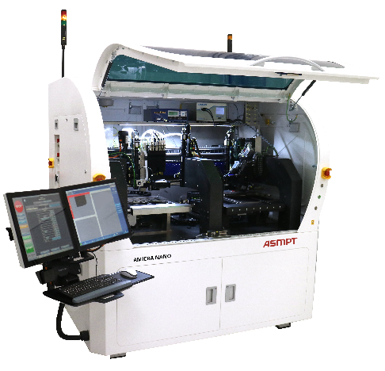 | 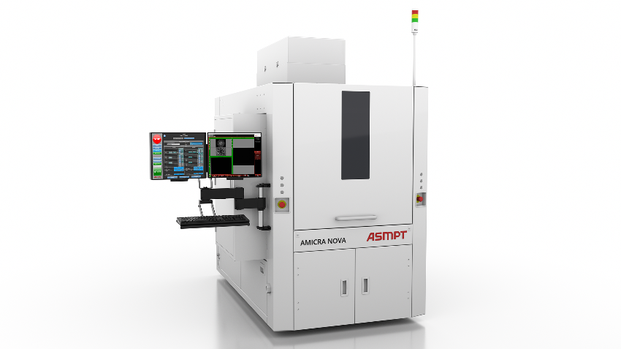
AMICRA NANO, das erste Die-Bonding-System in der Branche, das eine Platziergenauigkeit von < ± 0,2 μm bei 3 Sigma erreicht.  Bildquelle: ASMPT | AMICRA NOVA Pro vereint hohe Platziergenauigkeit mit niedrigen Zykluszeiten und innovativen Bonding-Technologien.  Bildquelle: ASMPT

Über ASMPT Limited („ASMPT“)
ASMPT mit Hauptsitz in Singapur ist weltweit führender Anbieter von Hard- und Softwarelösungen für die Semiconductor- und Elektronikfertigung. Das Angebot von ASMPT umfasst die Bereiche Semiconductor Assembly und Packaging sowie SMT (Surface Mount Technology): von der Wafer-Beschichtung bis hin zu den verschiedensten Lösungen für Assembly und Packaging empfindlicher elektronischer Komponenten in einer breiten Palette von Endverbrauchergeräten, darunter Elektronik, mobile Kommunikation, Computer, Automobilindustrie, Industrie und LED (Displays). Engste Zusammenarbeit von ASMPT mit seinen Kunden und kontinuierliche Investitionen des Unternehmens in Forschung und Entwicklung tragen erheblich dazu bei, dass ASMPT innovative und kosteneffiziente Lösungen und Systeme anbietet, mit denen Anwender höhere Produktivität, höhere Zuverlässigkeit und verbesserte Qualität erzielen.
ASMPT ist an der Börse von Hongkong notiert (HKEX Aktiencode: 0522) und gehört zu den Werten des Hang Seng TECH Index, Hang Seng Composite MidCap Index, des Hang Seng Composite Information Technology Industry Index, des Hang Seng Corporate Sustainability Benchmark Index sowie des Hang Seng HK 35 Index.
Mehr Informationen zu ASMPT finden Sie auf asmpt.com.

Über ASMPT Semiconductor Solutions (“ASMPT SEMI”)
ASMPT SEMI ist der führende Anbieter von zukunftsweisenden Lösungen für Advanced Packaging und Semiconductor Assembly. Mit ihrem Engagement für Innovation und Kundenzufriedenheit bietet ASMPT SEMI ein umfassendes Angebot an Produkten und Dienstleistungen, die den sich wandelnden Anforderungen der Mikroelektronikindustrie gerecht werden. Das Expertenwissen umfasst Bereiche wie Flip-Chip- und Wafer-Level-Packaging, fortschrittliche Verbindungstechnologien und vieles mehr. Die hochmodernen Lösungen von ASMPT SEMI ermöglichen es den Kunden, bei der Herstellung ihrer Halbleiterbauelemente eine höhere Leistung, größere Zuverlässigkeit und verbesserte Kosteneffizienz zu erzielen.
Mehr Informationen zu ASMPT SEMI finden Sie auf semi.asmpt.com.

Pressekontakte:
Global ASMPT Press Office
ASMPT Ltd.
Susanne Oswald
Rupert-Mayer-Straße 48
81379 München
Deutschland
Tel: +49 89 20800-26439
E-Mail: susanne.oswald@asmpt.com
Website: asmpt.com

HighTech communications GmbH
Barbara Ostermeier
Brunhamstraße 21
81249 München
Deutschland
Tel.: +49-89 500778-10
E-Mail: b.ostermeier@htcm.de
Website: www.htcm.de

